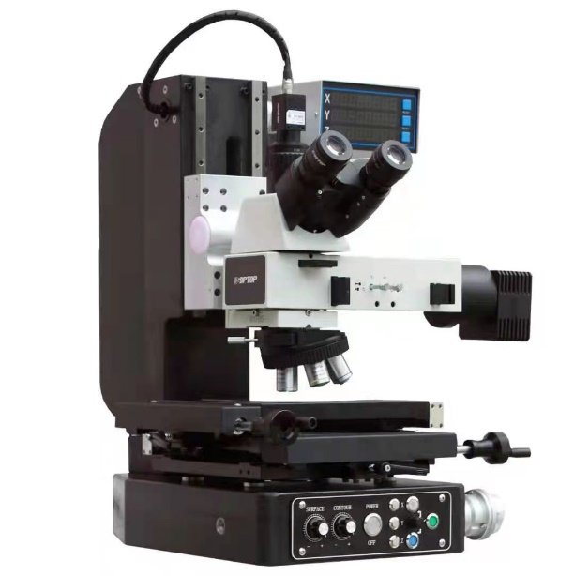

**DLN-101DS**

**金相测量显微镜**

**产品介绍**

**技术参数**

**3.1主体规格**

◆X坐标行程:100（mm）

◆Y坐标行程：100（mm）

◆Z坐标行程:100（mm）  
◆X、Y坐标测量示值误差≤（2+L/200）µm，L为被测长度(单位：mm)  
◆X、Y、Z数显分辨率：0.001mm  
◆透射照明光源：24V/20W卤素钨灯  
◆反射照明光源：可变视场光阑与孔径光阑，均可调中心，带滤色片插槽与偏光装置插槽；  
**3.2目视系统**  
◆物镜放大倍数：五孔旋转器，标配5X、10X、20X、50X无限远长工作距离明场金相物镜

◆目镜放大倍数：10X(单、双目同)  
◆总放大倍数：50X-500X（包括畸变在内的）  
◆物镜放大倍数误差：放大率误差≤0.08% **3.3影像系统**  
◆标配CCD相机0.5X镜筒

◆CCD：300万千兆网口高清晰CCD摄像头（HKVISION）  
◆综合影像最大放大倍数：1000X以上

1.◆本司最新推广出的**Z轴电动手脉**金相测量显微镜，独家使用专业订制的**高精准细分脉冲金相测量电机**，通过设置**多种脉冲细分量和机构上的精准调校**，可以实现**快中慢三档调速**来控制Z轴光学镜头上下移动；

2.而在**选择低速档**时，我们让电机脉冲量的最小化设置跟传动机构的最优化调校，可以保证Z轴上下移动时，精细到**1UM（甚至更低的分辨率）每格（手脉刻度）**，而有效地杜绝了了目前市场上主流金相测量显微镜在**高倍率使用下的通病不再发生**（**高倍下无法定准对焦面**，使用**手动Z轴调焦齿轮打滑**等等现象！）

◆DLN-101DS测量显微镜系列是一种集软件、光、机、电一体的高精度、高效率的显微测量仪器；  
◆DLN-101DS测量显微镜系列是观察、测量和处理系统化的显微镜阵容;  
◆DLN-101DS测量显微镜可以作为观察显微镜，用相对量测法检查工件表面形状等非接触测量

为目的各种精密加工业，是计量室、实验室以及生产车间不可缺少的计量检测设备之一。

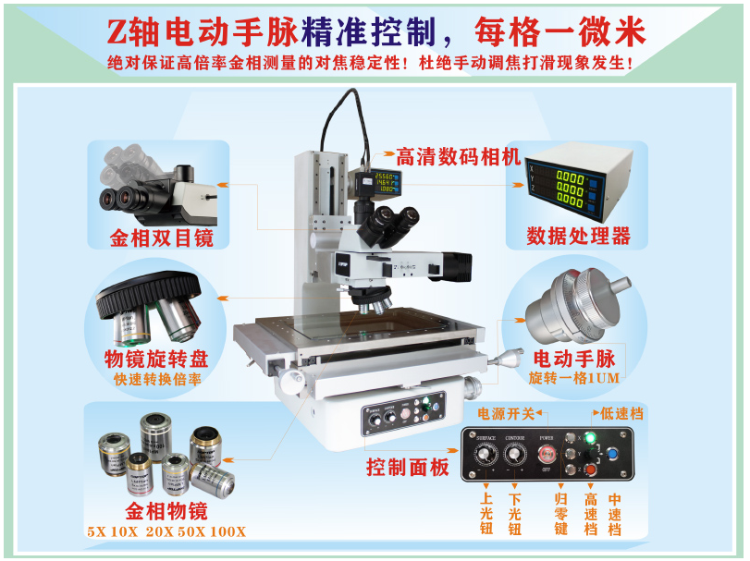

**4.软件功能**

l配备专业视觉影像测量软件，带十字线捕捉闪烁功能，可测量二维平面尺寸（角度、直径、半径、点到点的距离、点到线的距离、线到线距离、线到圆的距离、圆到圆的距离等等）；

l图形自动捕捉：开启自动捕捉功能后，测量点、线、圆及圆弧，可自动捕捉到最清晰的地方；

l视觉拍照功能：可通过软件抓拍实时产品图片，然后保存到电脑里，并可通过软件调出图片进行查看或处理；

l标注文字：可在实时影像中标注文字说明；

l公英制转换：测量值可在公制和英制之间切换；

lX、Y清零：可用画面十字线设置任意点为相对原点，将X、Y坐标清零；

l测量数据输出：可将测量数据或图形导入WORD或EXCEL做报表；

l“浏览”窗口：可观察工件的全图形并具有类似AutoCAD的缩放功能；

l辅助功能：可把在软件中绘制出的图形进行移动、旋转、复制、删除，并可作任意线段的平行线、垂直线；

l自动两点线：在单一画面下可自动捕捉工件的边缘，无须以人工取线，减少人眼误差，提高测量精度；

l自动三点圆：在单一画面下可自动捕捉工件的圆半径、直径，并绘出图形，无须以人工取圆，减少人眼误差，提高测量精度；

l自动多点线：自动捕捉工件边缘，然后根据工件边缘拟合出图形，从而减少两点取线及人眼的误差；

l自动多点圆：自动捕捉工件边缘，然后拟合出工件的孔径，并绘出图形，从而减少三点取圆及人眼的误差；

l自动圆：在单一画面下用鼠标框中图形，可快速自动捕捉出圆.；

l设定工件坐标：可以根据客户本身的需要在影像中的实际工件上自行设定工件坐标，有两点确定X轴、两点确定Y轴或三点确定坐标系等多种设定方法；

l具有坐标平移、坐标旋转及坐标分中等功能：

l坐标标注：可标注工件中任意点的坐标值；

Pitch标注：可标注任意点到一条直线的垂直距离，可标注任意两线的垂直距离；

●**Z轴通过电动手脉进行精准控制（对焦精度可达0.001mm）**  
●视场宽阔，可得清晰无闪烁影像

●高精度测量，同时具有大测量范围和高精度，适用于各种测量

●选用无限远长距明场金相物镜，满足长工作距离的测量要求

●照明装置（反射/透射）可选用高亮度LED的照明或卤素照明

●利用可变孔径光阑进行无衍射观察测量

●各类尺寸的标准工作台

●快速释放装置便于测量工件大或测量工件数量多的快速移动工作台

●高位目镜观察

●千兆网口CCD图像成像(HKVISION)

**产品特点**

**技术参数**